Δελτίο Τύπου για την Παγκόσμια Ημέρα του Νερού 22/3/2024

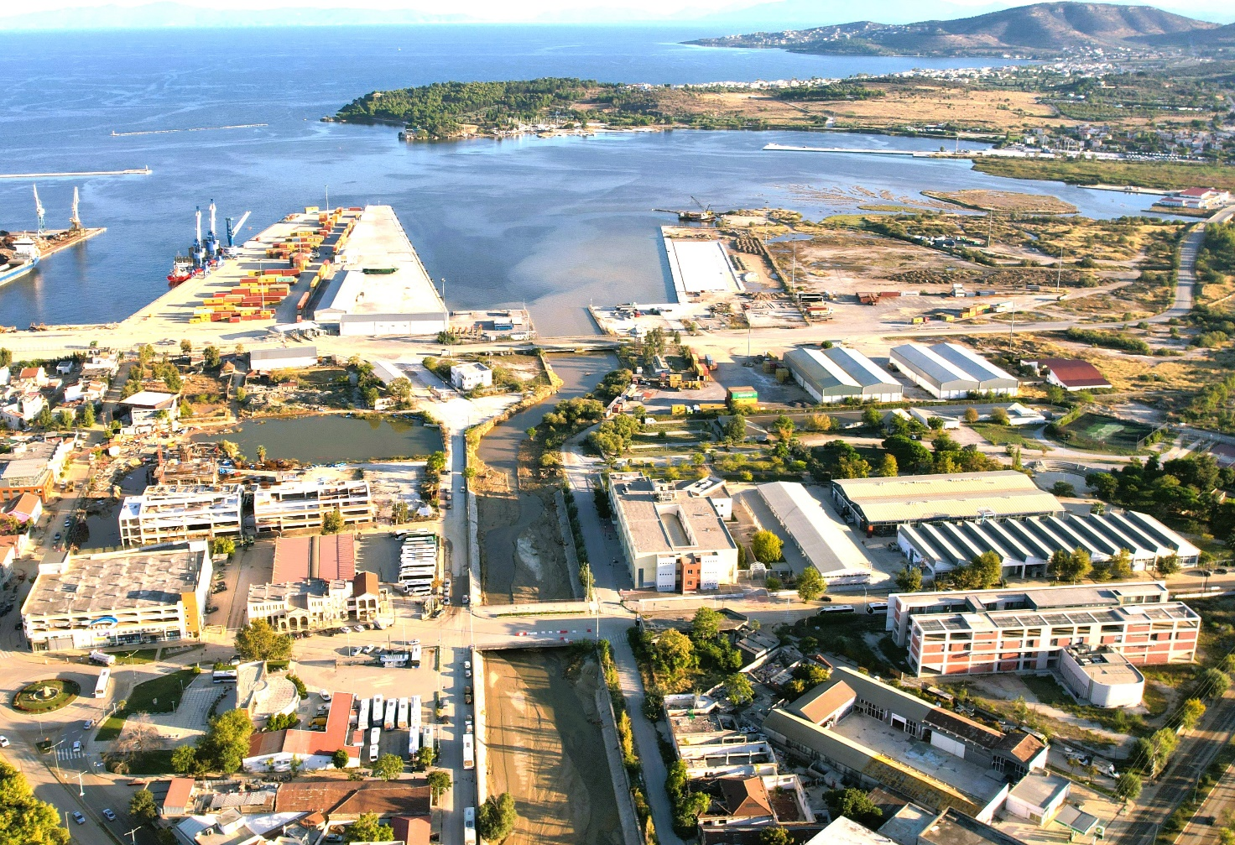
Φωτογραφία 1 Η φωτογραφία είναι από λήψη Drone στο Δέλτα του Χειμάρρου Κραυσίδωνα, οκτώ (8) ημέρες μετά το πέρασμα του Μεσογειακού Κυκλώνα Daniel από το Βόλο (13 Σεπτεμβρίου 2023). Διακρίνονται οι αποθέσεις των φερτών υλικών στην κοίτη του χειμάρρου, η θολερότητα στις εκβολές από τα αιωρούμενα υλικά, το σκάμμα του υπό κατασκευή κτιρίου των Πολιτικών Μηχανικών του Π.Θ. και τα κτίρια της Πολυτεχνικής Σχολής του Π.Θ. (προσωπικό αρχείο του υπογράφοντα)

H Παγκόσμια Ημέρα του Νερού (World Water Day), έχει καθιερωθεί να γιορτάζεται κάθε χρόνο στις 22 Μαρτίου, κάτι που αποφασίστηκε στη συνδιάσκεψη του ΟΗΕ σχετικά με το Περιβάλλον και την Ανάπτυξη (Ρίο ντε Τζανέιρο, 1992). Φέτος (22-03-2024), το επικοινωνιακό μήνυμα του ΟΗΕ είναι: «Leveraging Water for Peace – Το Νερό Μοχλός για την Ειρήνη»
Το νερό, μπορεί να αποτελέσει έναν τρόπο γεφύρωσης των διαφορών και ειρήνευσης, που προϋποθέτει την αρμονική συνεργασία των κοινοτήτων και των χωρών που διαμοιράζονται τους υδατικούς πόρους, με σεβασμό τόσο του πόρου καθαυτού, της διατήρησης των οικοσυστημάτων (οικολογική χρήση) όσο και των ανθρωπίνων αναγκών (ύδρευση, άρδευση, βιομηχανία, υδροηλεκτρική παραγωγή, αναψυχή). Αυτό άλλωστε προβλέπεται και στο πλαίσιο της επίτευξης του Στόχου Βιώσιμης Ανάπτυξης (SDG 6) ως μέρος της Ατζέντας 2030, για την ασφαλή διαχείριση του νερού και των συνθηκών υγιεινής μέχρι το έτος 2030.
Ωστόσο, οι συνεχώς αυξανόμενες ανάγκες σε νερό επαρκούς ποσότητας και αξιόπιστης ποιότητας, μπορούν να δημιουργήσουν προστριβές σε διπλωματικό επίπεδο, ανάμεσα σε χώρες που διαμοιράζονται κοινούς υδατικούς πόρους, ή ακόμα και συγκρούσεις σε περιοχές που παρουσιάζουν σοβαρό έλλειμμα στο υδατικό ισοζύγιο, όπως οι χώρες της Μεσογειακής λεκάνης ιδιαίτερα αυτές της Βόρειας Αφρικής και της Μέσης Ανατολής. Οι συγκρούσεις μπορεί να ενταθούν και να πυροδοτηθούν, ιδιαίτερα σε περιπτώσεις όπου απαγορεύεται η πρόσβαση στο νερό και η χρήση γίνεται άδικα, ιδιαίτερα σε περιπτώσεις κατασκευής μεγάλων υδραυλικών έργων από τις ανάντη διαμοιραζόμενες χώρες, που κατακρατούν και εκμεταλλεύονται το νερό εις βάρος των κατάντη χωρών. Παραδείγματα αποτελούν ο Ποταμός Νείλος, ο οποίος διαμοιράζεται μεταξύ 10 χωρών, η κοινή λεκάνη των Ποταμών Τίγρη & Ευφράτη, η οποία διαμοιράζεται μεταξύ 3 χωρών, ο Ποταμός Κολοράντο, μεταξύ 2 χωρών και πολλές άλλες χαρακτηριστικές περιπτώσεις.
Η Παγκόσμια Ημέρα Νερού 2024, έχει να κάνει με τη συνεργασία για την εξισορρόπηση όλων των αναγκών, με τη διασφάλιση ότι κανείς δεν υπολείπεται κανενός, ώστε να γίνει το νερό καταλύτης για έναν πιο ειρηνικό κόσμο.
Σε ότι αφορά τη χώρα μας και την ευρύτερη Μεσογειακή λεκάνη στην οποία διαβιούμε, πλέον των παραπάνω που άπτονται της φυσικής υδατικής ανεπάρκειας – σε ό,τι αφορά την προσφορά – σε συνδυασμό με τη συνεχώς αυξανόμενη ζήτηση, που οδηγεί σε επιδείνωση το έλλειμμα του υδατικού ισοζυγίου, απαντώνται τα τελευταία χρόνια ακραία καιρικά φαινόμενα, όπως οι Ψυχρές Λίμνες που κατά καιρούς εξελίσσονται και σε Μεσογειακούς Κυκλώνες (Ιανός – Σεπ 20, Daniel & Elias – Σεπ 23). Αυτά τα φαινόμενα, οδηγούν σε δυσθεώρητα ποσά ύψους και έντασης βροχόπτωσης, παραπέμποντας σε βιβλικές καταστροφές και ανατρέποντας τα όσα ισχύουν στη Στατιστική Υδρολογία. Εμφανίζεται έτσι ένα ολοένα διογκούμενο πρόβλημα, αυτό της διαχείρισης των υδάτων των ακραίων πλημμυρικών παροχών. Οι επιστήμες του νερού, με έμφαση τη Διαχείριση των Υδατικών Πόρων, καλούνται να παίξουν έναν διττό ρόλο, παρέχοντας απαντήσεις και λύσεις που αφορούν στην εξισορρόπηση του υδατικού ισοζυγίου και κυρίως α) της προσφοράς και της ζήτησης, αμβλύνοντας τα φαινόμενα χωροχρονικής ανεπάρκειας του νερού, β) της ανεξέλεκτης – υπερβολικής προσφοράς του νερού που όχι μόνο δε δύναται να αποθηκευτεί λόγω της ραγδαιότητας, αλλά καθίσταται άκρως επικίνδυνο για τις υποδομές, το ζωικό κεφάλαιο, τις οικονομικές δραστηριότητες αλλά και τις ανθρώπινες ζωές.
Η Ελληνική Υδροτεχνική Ένωση (Ε.Υ.Ε.), εδώ και 43 χρόνια, αποτελεί το αρχαιότερο και πολυπληθέστερο επιστημονικό σωματείο στην Ελλάδα, απαριθμώντας περί τα 700 μέλη από απόφοιτους Τμημάτων Σχολών Πολυτεχνικών, Γεωπονικών, Δασολογικών, Θετικών Επιστημών κ.α., με αντικείμενο την επιστήμη του νερού. Το αντικείμενό της είναι να επισημάνει τα θεμελιώδη ζητήματα της Επάρκειας (Ποσοτική Διάσταση) και της Υγιεινής και Ρύπανσης (Ποιοτική Διάσταση), που βρίσκονται σε καθεστώς κρίσης τόσο από το έλλειμα στο Υδατικό Ισοζύγιο, όσο και στο έλλειμμα στην Ορθολογική Διαχείριση. Η Κλιματική Αλλαγή, οι έντονοι οικονομικοί ρυθμοί ανάπτυξης της ανθρωπότητας και η βελτίωση του βιοτικού επιπέδου, πιέζουν τον υδρολογικό κύκλο να λειτουργήσει εκτός των αειφορικών ορίων του. Η αύξηση της θερμοκρασίας, η μείωση των κατακρημνισμάτων και τα δύο σε συνδυασμό με τα ακραία καιρικά φαινόμενα, όπου πολλές φορές παρατηρούνται τα ετήσια κατακρημνίσματα μιας περιοχής εντός ενός 24ώρου (βλ. Μεσογειακούς Κυκλώνες Ιανός – Καρδίτσα & Daniel – Βόλος), μας υποδεικνύουν να ακολουθήσουμε προηγμένες επιστημονικές και τεχνικές πρακτικές για σοφότερη χρήση του νερού και διαχείρισή του.
Η Ε.Υ.Ε., στα 43 χρόνια λειτουργίας της, έχει διοργανώσει συνολικά 15 Συνέδρια και πλήθος Ημερίδων, Επιστημονικών συναντήσεων, Μαθημάτων και Διαλέξεων. Συμμετέχει ενεργά στα επιστημονικά δρώμενα που αφορούν σε υδροτεχνικά προβλήματα της χώρας μας. Συνεργάζεται με διάφορους Ελληνικούς και Διεθνείς Οργανισμούς για μεταφορά τεχνογνωσίας και εφαρμογή προηγμένων υδροτεχνικών μεθόδων, τόσο στο αστικό, όσο και στο αγροτικό περιβάλλον της Ελλάδας. Εκδίδει το περιοδικό Υδροτεχνικά, που αποτελεί έναν κόμβο ενημέρωσης στα κρίσιμα ζητήματα της επιστήμης του νερού και ενθαρρύνει τους νέους επιστήμονες – ερευνητές με την απονομή βραβείων σε πτυχιακές/διπλωματικές διατριβές και επιστημονικές διακρίσεις.
Πλήθος αξιόλογων επιστημόνων στα παραπάνω αντικείμενα του νερού, μέλη της Ε.Υ.Ε. στην πλειοψηφία τους, επί σειρά δεκαετιών έχουν μελετήσει, ερευνήσει και αποκαλύψει τα «μυστικά του Βάλτου» της Κάρλας. Οι επιστήμονες αυτοί είναι, είτε καθηγητές και νέοι ερευνητές του Πανεπιστημίου Θεσσαλίας, αλλά και πολλών άλλων Ιδρυμάτων της χώρας μας, είτε μελετητές του Ιδιωτικού Τομέα, είτε εξειδικευμένα στελέχη του Δημοσίου Τομέα, με εξαιρετικές σπουδές και εμπειρία. Οι επιστήμονες αυτοί, έχουν ποικιλοτρόπως εργαστεί, πονέσει και δηλώσει «παρών» στο χώρο του Θεσσαλικού Κάμπου, είναι οι καθ’ ύλην αρμόδιοι και είναι πάντα διαθέσιμοι να προσφέρουν, όποτε τους ζητηθεί.

Εκ μέρους της Ε.Υ.Ε.

Άρης Ψιλοβίκος
Πρόεδρος Ε.Υ.Ε.
Καθηγητής Πανεπιστημίου Θεσσαλίας
Τμήμα Γεωπονίας Ιχθυολογίας & Υδάτινου Περιβάλλοντος
Διευθυντής Εργαστηρίου Οικοϋδραυλικής & Διαχείρισης Εσωτερικών Υδάτων

